3.18 Sayfalama (Pagination)
Django, sayfalandırılmış verileri yönetmenize yardımcı olacak üst düzey ve alt düzey yöntemler sunar - yani, "Önceki/Sonraki" bağlantılarıyla birden fazla sayfaya bölünmüş veriler.

3.18.1 Paginator sınıfı
Tüm sayfalama yöntemleri perde arkasında Paginator sınıfını kullanır. Bu sınıf, bir QuerySet'i Page nesnelerine bölme işinin tüm ağır yükünü üstlenir.

3.18.2 Örnek

Paginator'a bir nesne listesi ve her sayfada bulunmasını istediğiniz öğe sayısını verin, size her sayfa için öğelere erişmek için metodlar sağlar:
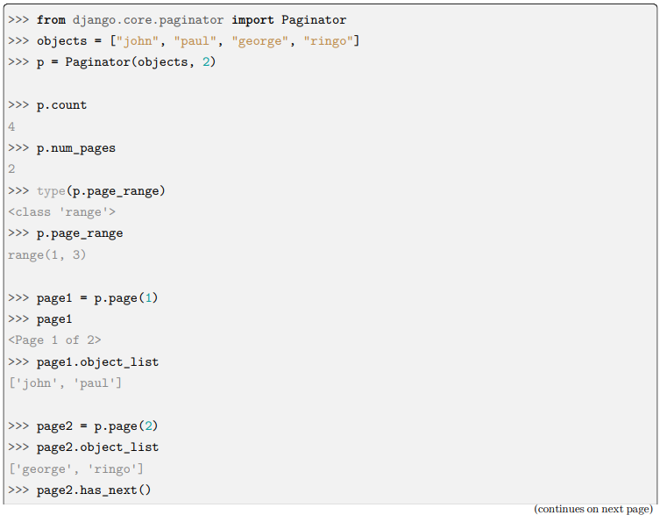

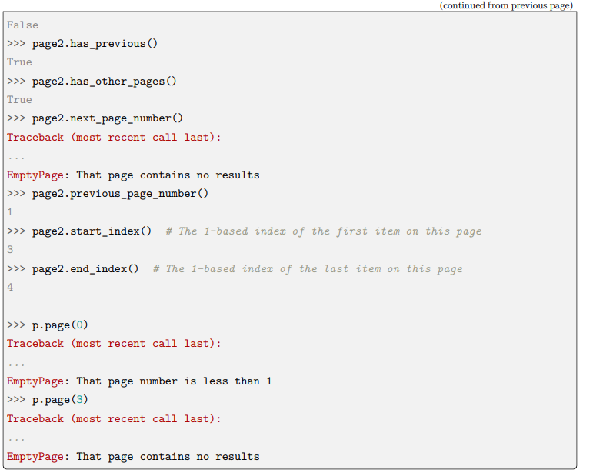

Not
Paginator'a bir liste/tuple, Django QuerySet veya count() ya da __len__() metoduna sahip herhangi bir nesne verebilirsiniz. Geçirilen nesnede bulunan öğelerin sayısını belirlerken, Paginator önce count() metodunu çağırmayı dener, ardından geçirilen nesnenin count() metodu yoksa len() kullanmaya geri döner. Bu, Django'nun QuerySet gibi nesnelerin mevcut olduğunda daha verimli bir count() metodu kullanmasına olanak tanır.

3.18.3 ListView'i sayfalama

django.views.generic.list.ListView , görüntülenen listeyi sayfalamak için yerleşik bir yol sağlar. Bunu, view sınıfınıza bir paginate_by niteliği ekleyerek yapabilirsiniz, örneğin:

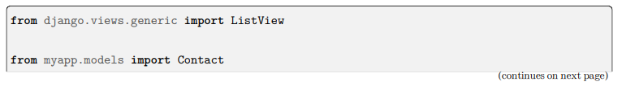

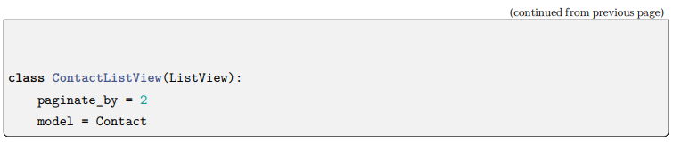

Bu, sayfa başına nesne sayısını sınırlar ve context'e bir paginator ve page_obj ekler. Kullanıcılarınızın sayfalar arasında gezinmesine izin vermek için, şablonunuza bir sonraki ve önceki sayfaya bağlantılar ekleyin:

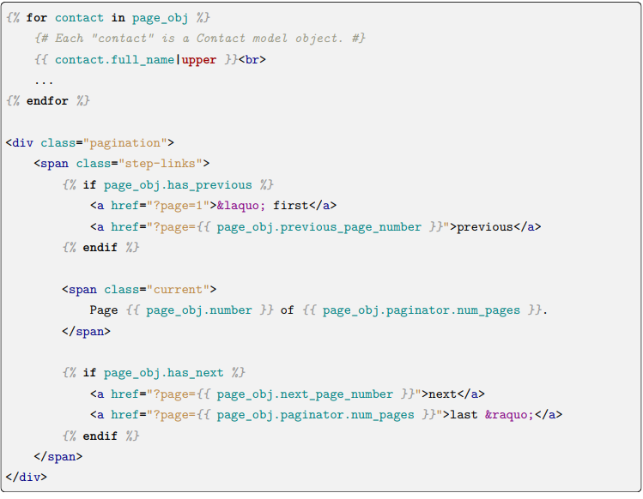

3.18.4 View fonksiyonunda Paginator kullanımı
İşte bir view fonksiyonunda bir queryset'i sayfalamak için Paginator kullanan bir örnek:
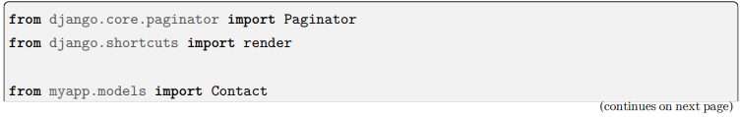

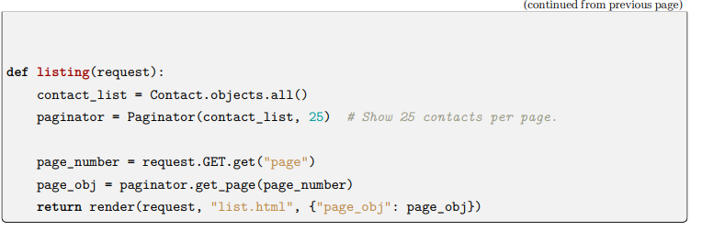

list.html şablonunda, yukarıdaki ListView için şablonda olduğu gibi sayfalar arasında gezinmeyi aynı şekilde ekleyebilirsiniz.

